# 包管理器考试题

1. **选择题（均为单选题，每小题6分，共8题， 48分）**
2. 下面哪个**不是**npm的组成部分（ D ）  
   A. 官网  
   B. registry  
   C. CLI  
   D. node
3. 包配置文件的全称是（ B ）  
   A. package-lock.json  
   B. package.json  
   C. init.config  
   D. init.json
4. 如果一个包的代码所有工程都要使用，应该对它进行（ A ）  
   A. 本地安装  
   B. 全局安装  
   C. 本地安装和全局安装   
   D. 以上都可以
5. 如果一个工程具有下面的目录结构（ B ）  
   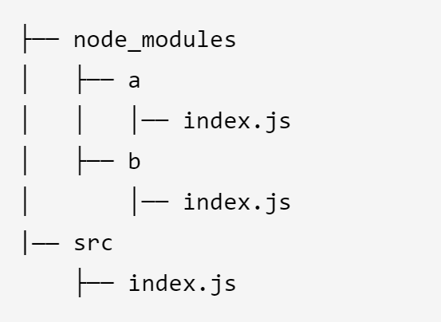  
   加入 src/index.js 中想使用包a，下面的哪句代码是**无法**达到目标的。  
   A. require(“a”)  
   B. require(“../a”)  
   C. require(“../node_modules/a”)  
   D. require(“a/index.js”)
6. 如果一个包修复了一些bug，对版本号的改动，应该改动（ C ）  
   A. 主版本号  
   B. 次版本号  
   C. 补丁版本号  
   D. 不改动
7. yarn的出现，是为了解决npm具有的问题，下面**哪个问题**不是yarn解决的（ D ）  
   A. 并行下载  
   B. 简化控制台输出  
   C. 使用lock文件记录确切依赖版本  
   D. 使用符号链接和硬链接节省磁盘空间
8. 语义版本号^1.3.4，表示（ C ）  
   A. 使用最新版  
   B. 主版本号不变，次版本号和补丁版本号随意  
   C. 主版本号不变，后续版本号要大于等于3.4  
   D. 主版本号大于等于1，后续版本号等于3.4
9. 下面哪个**不是**pnpm的优势（ D ）  
   A. 安装效率高  
   B. 避免了开发时使用间接依赖的问题  
   C. 能极大的降低磁盘空间的占用  
   D. 有独立的、更加快速的registry

二、**填空题（每空2分，共6空， 12分）**

1. 要初始化一个工程，首先应该使用 npm init 命令为工程生成配置文件 package .json，然后使用npm install 包名安装指定的包，如果安装的包仅作为开发依赖，则应该添加参数 -D(--save-dev) ，这样一来，当工程部署到服务器时，我们可以使用命令 npm install --production ，仅安装生产环境的依赖。
2. 在编写node代码时，有可能需要知道当前处于什么环境，例如开发环境、生产环境，我们通常使用环境变量 process.env.NODE_ENV ，通过该变量的值来判断当前的环境

**三、简答题（共2题，每题20分， 40分）**

1. 阐述npm脚本的意义，以及如何使用。

意义：

package.json文件中的字段script的每一个属性都是一个自定义的脚本命令。这样对于本地CLI命令，可以不用npx+命令，而可以直接npm run 命令。

使用：

在命令行中可以通过执行npm run 命令名字 来执行这段脚本。

start、stop、test可以省略run。

1. 如何理解全局安装和本地安装，又如何理解开发依赖和生产依赖？

默认是本地安装，安装在当前创建的node_modules文件夹中

而安装时加上global参数则是全局安装，所有项目可以共用，一般是一些CLI工具。

开发依赖devDependencies只会在开发环境下使用，生产环境不会被打入包内；

而生产依赖dependencies不仅在开发环境中要使用，生产环境也需要使用到。